14.11.2015. Фото, как реально у меня идёт процесс конструирования устройства, по сравнительно оригинальному варианту.

Сборка конструкций из наборов, а так же 1:1 по описанию, лично я, творчеством не считаю…
Фото, без особых пояснений, завершённой конструкции, пока, не собрано.
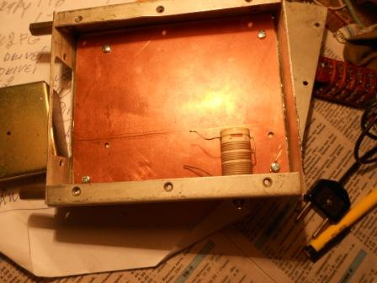

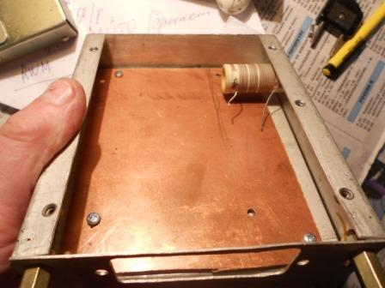

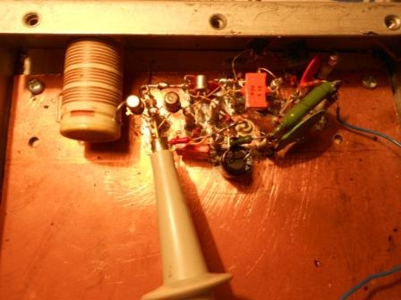

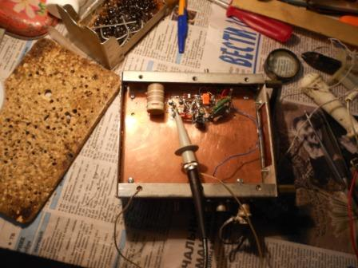

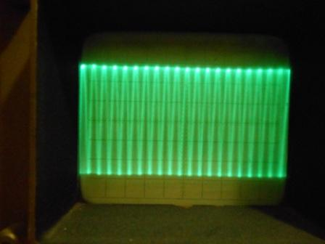

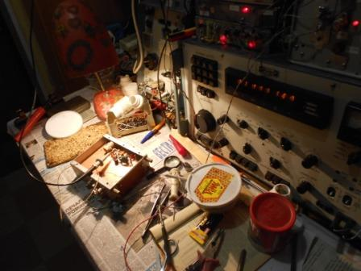

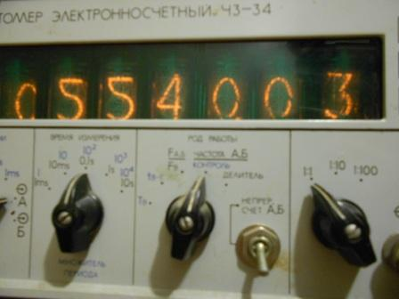

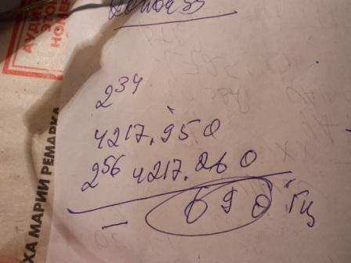

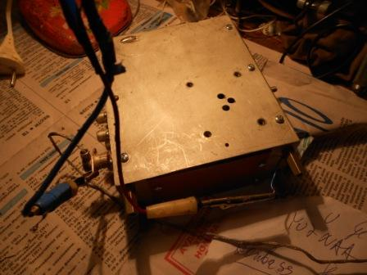

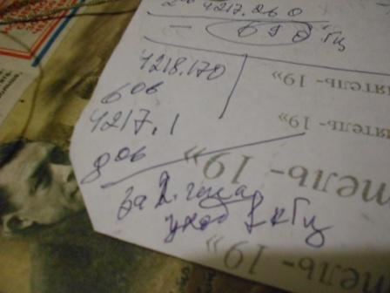

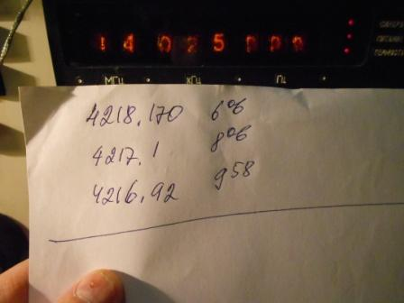

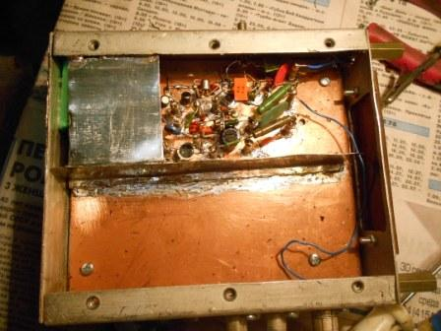

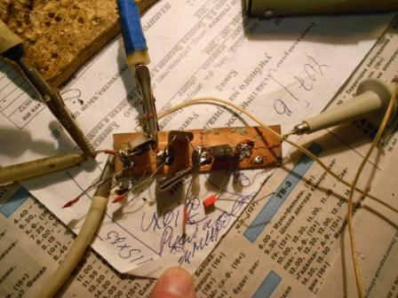

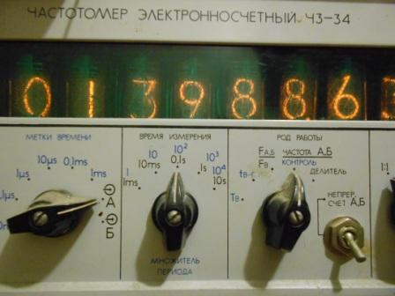

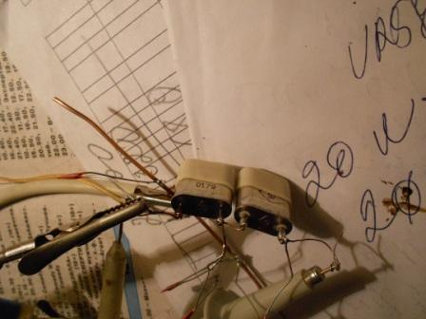
Здесь кратенько поясню: отечественные советские кварцы превосходят, доступные в «Чипе и Дипе» кварцы, по всем параметрам!

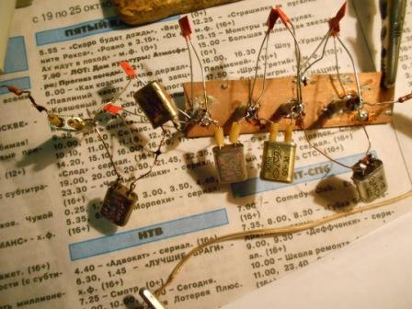

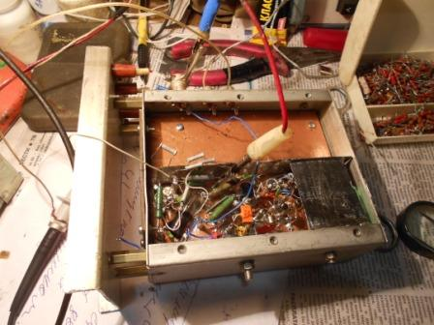

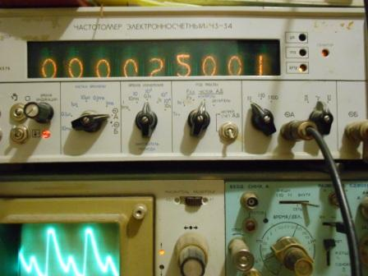
Кварц на 500 кГц выдаёт 250кГц! (Кандитаты технических наук по радиотехнике, не начинайте кричать, что этого не может быть! Этого не может быть никогда!! Достаточно церковно- приходской школы, что не «нести такую вопиющую глупость»!!)
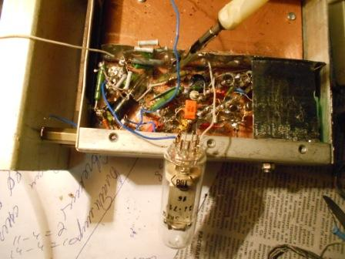

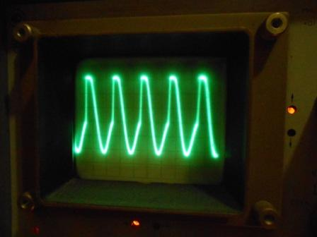
Этот кварц выдаёт то, что положено: 500кГц!

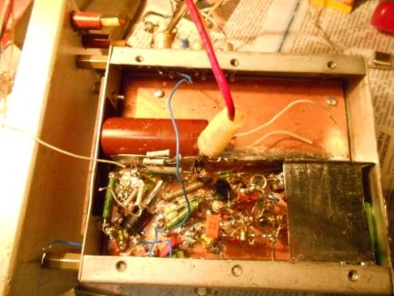

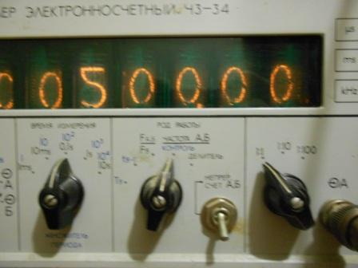

Этот тоже выдаёт 500 кГц.
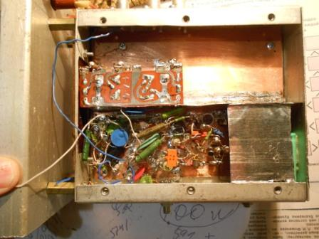
Диодный балансный смеситель.
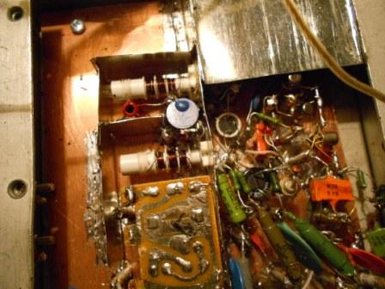

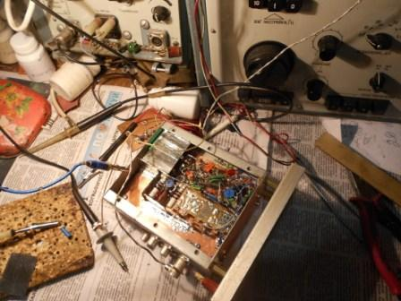

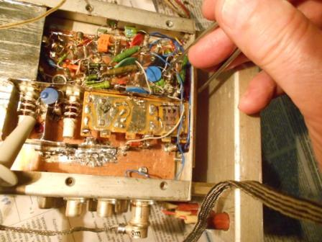

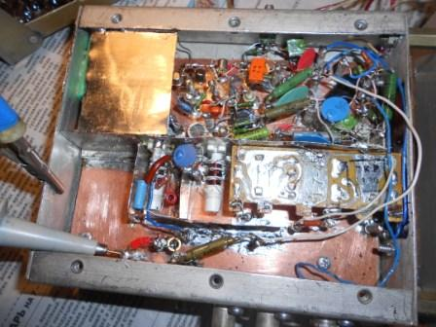

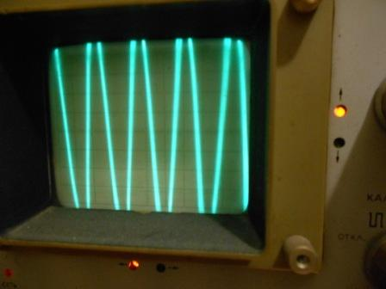

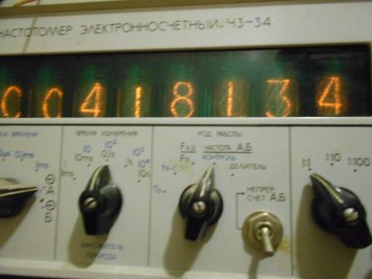

Фу-у-у!!! Один этап почти пройден…
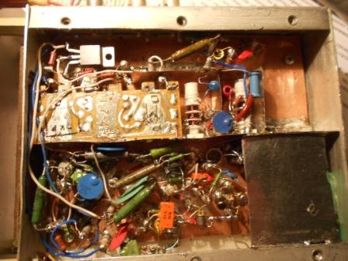

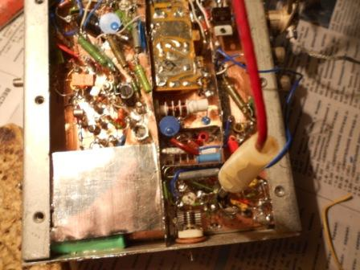

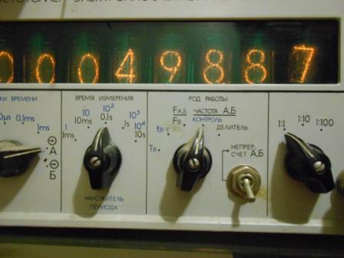
Телеграфный гетеродин.
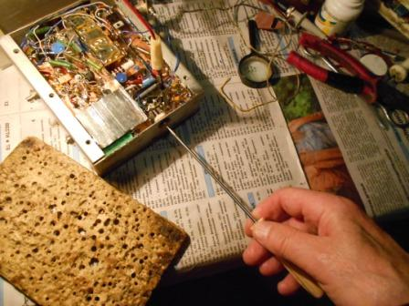
Тон биений регулируется +- 250Гц, маловато, но больше не получается…
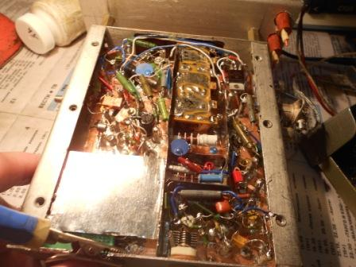

Фу-у-у!!! Пройден один этап!
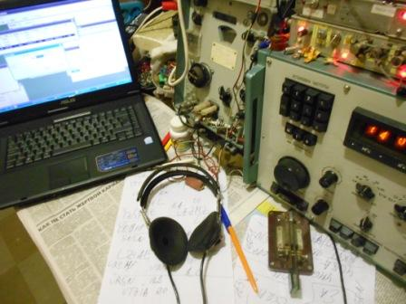
Паять поднадоело и я участвую в тесте. Только не подумайте, что я превратился в «клавиатурного радиолюбителя»! Передаю и принимаю сам, просто заношу QSO сразу в отчёт…
И вся эта проведённая работа вовсе не гарантирует, что в результате появится нормально работающая в полевых (в полевых, полевых!) условиях конструкция… А работы ещё о-го-го!!
До встречи в эфире!
73! UA1CEG Юрий Александров, д.Гарболово. Ленинградской области, Всеволожского района.

LO23, KP50FI.

